23.04.2020 5 класс.
Дәрес темасы: Плауннар. Наратбашлар. Абагалар.
- Яңа дәрес материалын өйрәнү.
- 21 нче параграфны укып чыгыгыз, интернет ресурслар белән танышыгыз:
http://www.youtube.com/watch?v=c5yiPx15iVg (дәрестә карау өчен)
http://www.youtube.com/watch?v=SJ3wB7Dztuw (дәрестән тыш вакытта карый аласыз)
- Параграф материалын кулланып абага, плаун, наратбашларга хас гомуми билгеләрне языгыз (1 абзацтан) (Кыскача гына язабыз. Мәсәлән: 1. Үләнчел үсемлекләр; 2. ...)
- Лаборатор эш эшлибез. ”Споралы наратбашның төзелеше”. (дәфтәргә язабыз теманы)
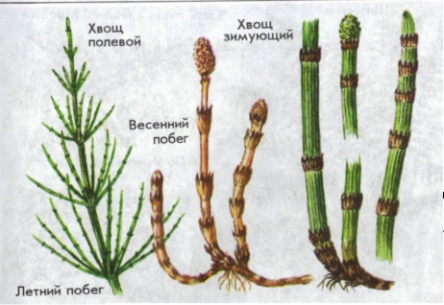
- Рәсем буенча наратбашның җәйге һәм язгы бәбәкләрен өйрәнегез. Китап ярдәмендә кыскача гына төзелешен тасвирлап языгыз (тамырча, бәбәк, яфрак турында)
- Споралы башакчыкны карагыз. Сорауга җавап языгыз. Наратбашлар тереклегендә спораларның әһәмияте нәрсәдә?
- Наратбашның язгы һәм җәйге бәбәкләренең рәсемен ясагыз, төп өлешләрен күрсәтегез (сабак, яфрак, тамырча, споралы башакчык)
3.Лаборатор эш эшлибез “Споралы абаганың төзелеше”.
1. Китаптагы рәсем буенча абаганың тышкы төзелешен карагыз. Абага рәсемен ясап, рәсемдә төп өлешләрен күрсәтегез (яфрак, тамырча, яшь яфрак). Тамырчаларның төсе, формасы, вайяларның төсе, формасы турындагы җөмләләрне китаптан табып күчереп языгыз.
2. Рәсемнән вайяның аскы ягындагы көрән төерләрне карагыз. Алар нәрсә дип атала? Аларда нәрсә үсеш ала? Абага тереклегендә спораның әһәмияте нәрсәдә? Сорауларга җавап языгыз.
3. Нинди билгеләренә карап абаганы югары төзелешле споралы үсемлекләргә кертәләр, языгыз.
4.Плаун, наратбаш, абагаларның әһәмияте турында укыгыз.
Өй эше. Кабатларга §21. Биремнәрне эшләп бетерергә.
Биремнәрне тикшерү өчен укытучының электрон почтасына sabirzyanova2015@mail.ru яки ватсапп номерына җибәрегез. Эшләрегезне сәг.19.00 га кадәр җибәреп бетерергә.

